सशक्तिकरण विज्ञान: सहानुभूति मार्फत आत्म-वास्तविकताको लागि नयाँ क्षितिज
- सशक्तिकरण भनेको के हो?
सशक्तिकरण त्यस्तो चीज हो जसले मानिसहरूलाई आशा र सपना दिन्छ, उनीहरूलाई साहस दिन्छ, र उनीहरूलाई बाँच्ने शक्तिले भरिन प्रेरित गर्छ। यो एक अद्भुत गुण हो जुन सबैमा उपस्थित हुनुपर्छ।
मानिसहरु उत्कृष्ट क्षमता लिएर जन्मेका हुन्छन् । र तिनीहरूको जीवनभरि, तिनीहरूले उत्कृष्ट शक्ति प्रदर्शन गर्न जारी राख्न सक्छन्।
यो सशक्तिकरण हो जसले त्यो भव्य शक्तिलाई बाहिर निकाल्छ - जसरी वसन्तको पानी प्राकृतिक झरनाबाट निरन्तर बग्दछ, यो सशक्तिकरण हो जसले हामी भित्र लुकेको महत्त्वपूर्ण शक्ति र सम्भावनालाई प्रवाह गर्न अनुमति दिन्छ।
स्वास्थ्य सेवा र कल्याणको अभ्यासमा, प्रत्येक व्यक्तिमा प्रारम्भिक रूपमा रहेको भव्य सम्भावनालाई जागृत गरिन्छ, प्रकट गर्न प्रेरित गरिन्छ, र मानिसहरूको जीवनको हित र समाजको विकासका लागि गतिविधिहरूद्वारा सदुपयोग गरिन्छ।
व्यक्तिहरूको समूहमा जस्तै एक व्यापार उद्यमको सन्दर्भमा, प्रत्येक कर्मचारीको सम्भावित जोश र क्षमताहरूलाई कुशलतापूर्वक निकाल्न सकिन्छ र ऊर्जाको रूपमा कर्मचारी विकास र कर्पोरेट वृद्धिसँग जोड्न सकिन्छ। यी चीजहरू हुन् जुन सशक्तिकरण - संगठनहरू, समूहहरू र मानिसहरूलाई आवश्यक छ।

सशक्तिकरणका लागि आठ सिद्धान्तहरू छन्:
(१) एक व्यक्तिले आफ्नै उद्देश्यहरू रोज्छ।
(२) व्यक्तिले पहल र निर्णय गर्ने अधिकार लिन्छ
(३) व्यक्तिले आफ्ना समस्याहरू र तिनलाई समाधान गर्ने तरिकाहरू विचार गर्दछ।
(४) सफलता र असफलतालाई सिक्ने र क्षमता निर्माण गर्ने अवसरका रूपमा विश्लेषण गरिन्छ।
(५) व्यक्ति र तिनका समर्थकहरू भित्रका भित्री तत्वहरू पत्ता लगाइन्छ र व्यवहार परिवर्तन गर्न बलियो हुन्छ।
(६) व्यक्तिलाई उनीहरूको जिम्मेवारीको भावना बढाउन समस्याहरू समाधान गर्ने प्रक्रियामा भाग लिन प्रेरित गरिन्छ।
(७) समस्याहरू समाधान गर्ने प्रक्रिया र तिनका स्रोतहरूलाई समर्थन गर्न नेटवर्कहरूमा सुधारहरू गरिन्छन्।
(८) उत्प्रेरणा व्यक्तिको लागि अवस्था सुधार गर्नको लागि बढाइएको छ (जस्तै उसको वा उनको उद्देश्यहरू वा तिनीहरूको भलाइको उपलब्धि)।

- सशक्तिकरण सिनर्जी मोडेलहरू
त्यहाँ तीन प्रकारका सशक्तिकरणहरू छन्: आत्म-सशक्तिकरण, सहकर्मी सशक्तिकरण, र समुदाय सशक्तिकरण। यी विभिन्न प्रकारका सशक्तिकरणको संयुक्त प्रयोग र सदुपयोग दिगो र प्रभावकारी दुवै कुरालाई महसुस गर्नको लागि आवश्यक छ, र जसलाई सशक्तिकरण सिनर्जी मोडेल भनिन्छ।

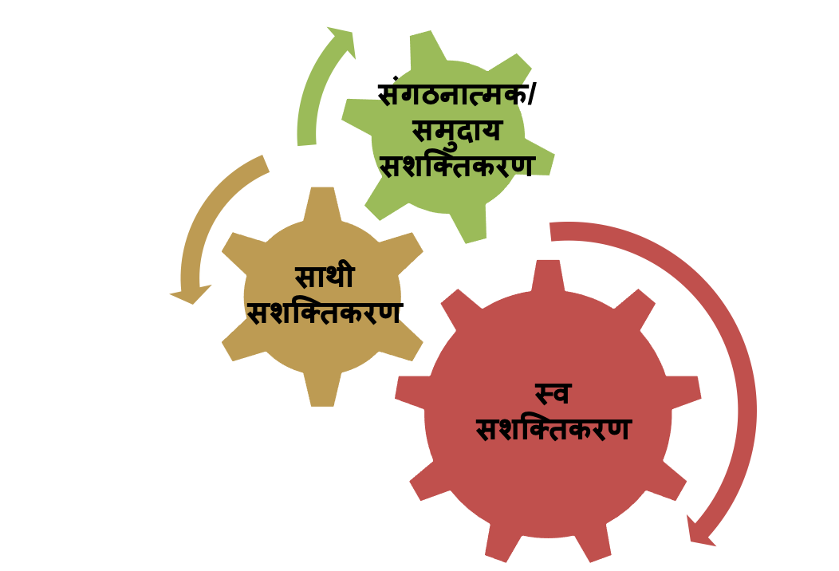
चित्र 2-1 सशक्तिकरण सिनर्जी मोडेल (Anme, 2012)

- सशक्तिकरण्को वातावरण सिर्जना गर्नका लागि आठ तत्वहरू
सशक्तिकरण सक्षम बनाउने वातावरण सिर्जना गर्न, त्यहाँ सशक्तिकरणको लागि आठ मूल्यहरू हुनु आवश्यक छ।
यी तत्वहरू सशक्तिकरण अभ्यासको लागि आवश्यक छन् र परिणामहरू मापनको लागि मूल्याङ्कनका लागि सूचकहरूको रूपमा पनि प्रयोग गर्न सकिन्छ।

- समानुभूति
समानुभूति भनेको व्यक्तिहरूको आफ्नै इच्छा हुन्छ र त्यसैगरी, अरूको पनि आफ्नै स्पष्ट इच्छा हुन्छ भन्ने कुरा बुझिन्छ।
(२) आत्म-वास्तविकता
आत्म-वास्तविकता प्रत्येक र सबै सदस्य बीच एक भावना हो कि तिनीहरूको व्यक्तिगत गतिविधिहरू मार्फत, तिनीहरूले आफ्नो मूल्यहरू महसुस गर्न सक्षम छन्।
(३) अन्तर-क्षेत्रीय विशेषताहरू
अन्तर-क्षेत्रीय विशेषताहरू मापन गरिन्छ जसमा प्रत्येक सदस्यले अरूको मामिलामा संलग्न छन्, मानौं तिनीहरू प्रत्यक्ष रूपमा सम्बन्धित विषयहरू हुन्।
(४) सहभागिता
सहभागिता भनेको हदसम्मको सूचक हो जुन प्रत्येक सदस्यले वास्तवमा उनीहरूले आफ्ना गतिविधिहरूलाई प्रभाव पारिरहेको महसुस गर्छन्।
(५) समानता
सहभागीहरूले कुनै परियोजना वा कार्यक्रम निष्पक्ष रूपमा सञ्चालन भइरहेको महसुस नगरेसम्म, साथै दिइने प्रतिक्रिया र प्रत्येक सदस्यलाई व्यवहार नगरेसम्म प्रदर्शन गर्न सक्षम हुनेछैनन्।
(६) रणनीतिहरूको विविधता
रणनीतिहरूमा विविधताको उपस्थिति व्यक्ति, समूह र वातावरणको लागि पनि महत्त्वपूर्ण शक्ति हो।
(७) लचकता
लचकता भनेको विभिन्न अवस्थाहरूमा भएका परिवर्तनहरूसँग लचिलो रूपमा व्यवहार गर्न सम्भव छ कि छैन भनेर मूल्याङ्कन गर्ने सूचक हो र यसले व्यक्ति वा संस्थाको विकासमा महत्त्वपूर्ण प्रभाव पार्छ।
(८) नवप्रवर्तन
भविष्यको विकासका लागि नवप्रवर्तन र दिगोपनका लागि सम्भावनाहरूले सदस्यहरूलाई सुरक्षाको भावना ल्याउनेछ।

- सशक्तिकरण कार्यक्रमको डिजाइन
सशक्तिकरणको लागि, अगाडि बढ्दै गर्दा हालको स्थितिहरू प्रकट गर्न आवश्यक छ, जुन अवधिमा विश्वभर सशक्तिकरण कार्यक्रम डिजाइनहरूमा प्रयोग हुने CASE मोडेल (सृष्टि, अनुकूलन, सस्टेनेन्स, र विस्तार), हुन सक्छ (Anme & McCall, 2008), मापदण्डको रूपमा प्रयोग गरिन्छ।

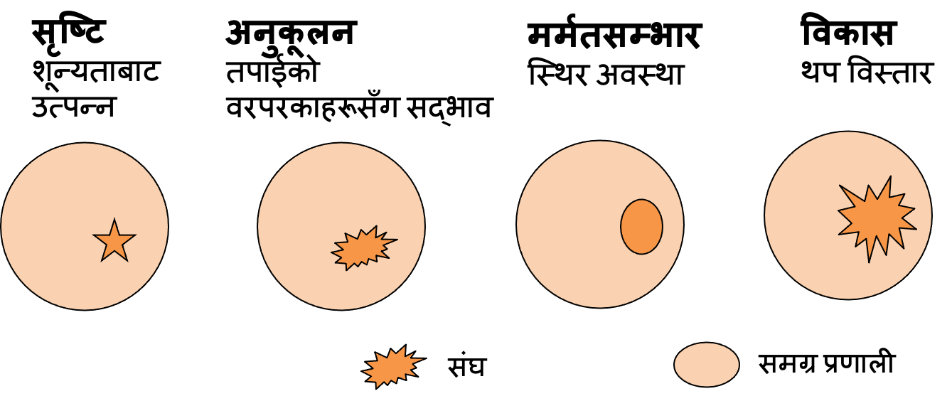
चित्र 4-1 सशक्तिकरणको विकासको लागि चरणहरू (Anme र McCall, 2008)

- सशक्तिकरण प्रक्रियाको लागि डिजाइन
सशक्तिकरण प्रक्रियाको लागि डिजाइनको प्रयोग सशक्तिकरण उपायहरू डिजाइन गर्न प्रभावकारी हुन्छ त्यसैले यसले विषयहरूको आवश्यकता र अभिप्रायलाई प्रतिबिम्बित गर्दछ (चित्र 4-2)। यस मोडेलको विशेषता यो हो कि यसले लक्ष्य र समर्थन विधिहरूले स्पष्ट रूपमा देखाउनको लागि विशेष परियोजनाको सफलताको लागि नेतृत्व गर्नेछ कि भनेर निर्धारण गर्न मार्ग र आधारलाई अनुमति दिन्छ। परियोजना सफल हुन्छ वा हुँदैन भन्ने कुराको अतिरिक्त, विधि (कसरी) र आधार (किन) लाई पनि तार्किक रूपमा स्पष्ट गरिनुपर्छ (Anme & McCall, 2008)

यी बिन्दुहरूलाई क्रमबद्ध रूपमा क्रमबद्ध गरिएको छ, निम्न छ चरणहरू अनुरूप:
चरण 1: अभिप्रेत परिणामहरू के हुन्?
चरण २: हालको अवस्था कस्तो छ?
चरण 3: त्यहाँ कस्तो प्रकारको पृष्ठभूमि छ?
चरण 4: समस्याहरू, मुद्दाका बिन्दुहरू, र पृष्ठभूमि कारकहरूलाई असर गर्ने प्राथमिक कारणहरू के हुन्?
चरण 5: कुन समर्थन उपायहरू (रणनीतिहरू) प्रभावकारी कारकहरूमा परिवर्तन हुन्छ?
चरण 6: कुन आधारमा?

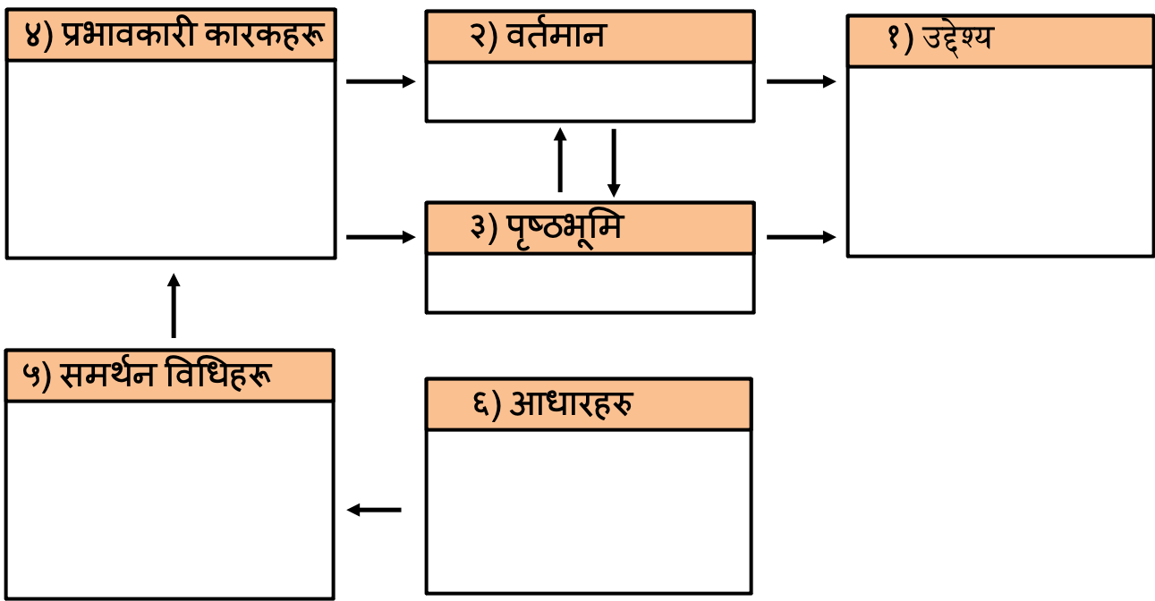
चित्र 4-2 सशक्तिकरणलाई समर्थन गर्ने डिजाइन (Anme, 2005)

- सशक्तिकरण प्रवर्द्धनका लागि सात सुझावहरू
(१) स्पष्ट उद्देश्यहरू राख्नुहोस्
(२) सम्बन्धको आनन्द लिनुहोस्
(3) समानुभूतिको नेटवर्कहरू सिर्जना गर्नुहोस्
(४) सान्त्वनाको भावना उत्पन्न गर्नुहोस्
(5) सहभागिताको लचिलो फारमहरू प्रस्ताव गर्नुहोस्
(६) सधैं विकासको लागि लक्ष्य राख्नुहोस्
(७) मूल्याङ्कनको दृष्टिकोण राख्नुहोस्

